

<< KeepFit健身App >>
需求规格说明书



北京航空航天大学
2015-11
版本变更历史
版本 | 提交日期 | 主要编制人 | 审核人 | 版本说明
A2015-00-01-00 | 2015/12/1 | 邵璟璇 | 胡婧韬 | 对软件需求规格的说明

目 录
1. 范围 1
1.1 标识 1
1.2 系统概述 1
1.2.1 软件用途 1
1.2.2 软件特性 1
1.2.3 系统历史 2
1.2.4 投资方 2
1.2.5 需方 2
1.2.6 用户 2
1.2.7 开发方 2
1.2.8 支持机构 2
1.2.9 运行现场 2
1.3 文档概述 2
1.4 术语和缩略词 3
2. 引用文档 3
3. 功能需求 4
3.1 系统用例 4
3.1.1 系统用例图 4
3.1.2 系统用例说明 4
3.2 用户相关用例 4
3.2.1 登录系统用例 5
3.2.2 设置锻炼方案用例 6
3.2.3 实施锻炼方案用例 7
3.2.4 取消锻炼方案用例 8
3.2.5 登出系统用例 8
3.3 教练相关用例 9
3.3.1 登录系统用例 9
3.3.2 上传视频用例 10
3.3.3 登出系统用例 10
3.4 后台管理相关用例 11
3.4.1 修改视频列表用例 11
3.4.2 修改用户锻炼方案用例 12
3.4.3 修改用户锻炼天数用例 13
3.4.4 发布成果用例 14
4. 数据需求 14
4.1 用户实体的数据信息表 15
4.2 视频实体的数据信息表 15
4.3 教练实体的数据信息表 15
4.4 锻炼方案实体的数据信息表 15
5. 非功能需求 16
5.1 性能 16
5.1.1 响应时间 16
5.1.2 吞吐量 16
5.1.3 资源利用率 16
5.2 可靠性 16
5.2.1 成熟性 16
5.2.2 容错性 16
5.2.3 易恢复性 17
5.3 可扩展性 17
5.4 易用性 17
5.4.1 易理解性 17
5.4.2 易学习性 17
5.4.3 易操作性 17
5.5 安全性 17
5.5.1 数据安全性 17
6. 运行需求 18
6.1 硬件接口 18
6.2 软件接口 18
6.3 用户界面需求 18
6.3.1 界面框架需求分析 18
6.3.2 界面元素需求分析 18
6.3.3 数据输出需求分析 19

范围

标识
适用系统：Android 5.0、Android 6.0
标识号：keepfit_1.0
标题：KeepFit健身App
版本号：1.0

文档标识号：A2015-00-01-00
文档标题：系统需求规格说明书
版本号：1.0
发型号：1.0

系统概述

软件用途
现在有很多人想通过健身达到更好身体状态，但是由于工作、学习、经济、时间等因素的限制，无法去健身房，更不能请私人教练，且缺少足够的耐心和毅力，因此无法得到持久而专业的训练。
我们所开发的软件系统最主要的功能是根据用户需求和自身条件，提供相应的健身语音视频，记录用户的健身进展并在相应时间有闹钟提醒，用户可将健身进展和成效分享到软件自带或其他社交平台。软件系统将提供给用户第三种运动选择，把客厅和办公室变成健身房，把各种屏幕包括手机、电脑变成教练，在家里足不出户就可以完成健身。

软件特性
功能性、可靠性、易用性、效率、维护性、可移植性。

系统历史
本系统是我们项目开发小组开发的第一版软件，无历史版本。

投资方
无

需方
为Android手机用户、pc机用户提供软件下载的应用商店。

用户
需要健身锻炼的人。

开发方
北航学生项目开发小组。

支持机构
无

运行现场
在Android手机或pc机上运行。

文档概述
本文档的用途在于详尽描述KeepFit健身App的功能需求和非功能需求，明确系统边界，让软件设计人员能准确掌握该软件的需求，有利于后续的设计，也有利于和客户进行沟通和交流。
文档的标识部分叙述了本文档适用的系统和软件的完整标识。系统概述部分简述了本文档适用的系统和软件的用途，描述了系统和软件的一般特性；概述系统开发、运行和维护的历史；标识项目的投资方、需方、用户、开发方和支持机构；标识当前和计划的运行现场。文档概述部分概述了本文档的用途和内容，并描述与其使用有关的保密性或私密性要求。术语和缩略词部分给出了本文档中所涉及的专业的业务和技术术语，并给出了文档中所有的缩略词的全称。引用文档部分列出了本文档引用的所有文档的编号、标题、修订版本和发行日期，也标识了不能通过正常的供货渠道获得的所有文档的来源。功能需求部分以用例图的形式给出了系统功能需求的分解结构，并对用例模型中的参与者和用例进行详细的描述。数据需求部分描述了该系统所涉及的数据实体，以ER图的方式给出基本的数据实体以及关系，再针对每个数据实体的数据项进行展开介绍。非功能需求部分给出了系统的性能、可靠性、可扩展性、易用性、安全性等非功能需求。硬件接口部分描述了与该系统实施相关的硬件环境的要求。软件接口部分描述了与该系统实施相关的软件环境的要求。
本文档的预期读者是设计人员、开发人员、项目管理人员、测试人员、用户，出于私密性和保密性考虑，除了这些人以外的其他人员都无权阅读该文档。

术语和缩略词
无

引用文档
[1] KeepFit健身App项目开发计划书（1.0） 2015
[2] 《软件工程》 Roger S.Pressman 机械工业出版社 2015

功能需求

系统用例

系统用例图
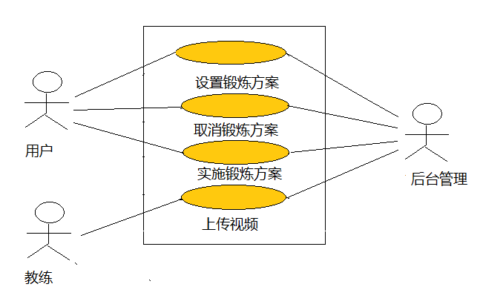

系统用例说明
参与者编号 | 参与者名称 | 参与者定义
1 | 用户 | 使用该app的人
2 | 后台管理 | 处理用户、教练的请求
3 | 教练 | 上传锻炼视频

用户相关用例
用例编号 | 用例名称 | 用例定义
1 | 登录系统 | 以用户身份登录该app
2 | 观看视频 | 用户搜索视频并观看
3 | 收藏视频 | 用户收藏自己喜欢的视频
4 | 设置锻炼时间 | 用户对自己收藏过的视频设置锻炼时间
5 | 取消锻炼方案 | 用户取消自己的锻炼方案，即将相应锻炼视频从收藏中删掉，取消闹钟提醒
6 | 发布成果 | 用户向社交平台发布自己的锻炼成果
7 | 打卡 | 用户观看完自己收藏的一个视频后，打卡记录自己的锻炼天数
8 | 登出系统 | 用户登出该app

登录系统用例

前置条件：用户打开KeepFit健身app
基本路径：
- 系统显示登录界面
- 用户输入用户名的密码
- 用户选择“用户”身份登入系统
- 系统对用户名和密码进行验证
可选路径：如果在系统还未跳转至app使用界面时，用户选择取消，则系统停留在登录界面。
后置条件：如果验证信息不正确，显示提示信息，页面停留在登录界面；如果验证信息正确，系统跳转至app使用界面。

设置锻炼方案用例
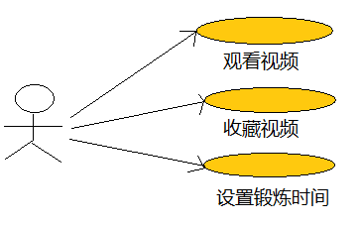
前置条件：一个合法用户已经登录到该app。
基本路径：
- 当用户选择“设置锻炼方案”时，用例开始
- 系统跳转至视频搜索界面
- 用户输入要搜索的视频关键字
- 用户点击搜索
- 系统显示所有符合要求的视频
- 用户选择要观看的视频
- 用户观看完视频
- 系统询问是否收藏该视频
- 用户选择“是”
- 系统跳转至锻炼时间设置界面
- 用户设置每日锻炼时间
- 用户点击确定
- 系统显示设置锻炼方案成功，用例结束
可选路径：在第4步，如果系统中没有符合要求的视频，系统显示未找到相关视频，返回第2步。
在以上各步，若用户选择“取消”，则系统跳转至app首页，用例结束。
后置条件：若用户成功设置了锻炼方案，它将被保存在系统中。

实施锻炼方案用例
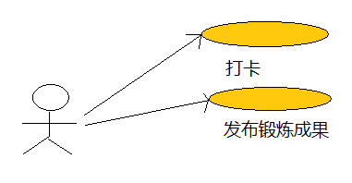
前置条件：闹钟提醒用户该进行今日锻炼
基本路径：
- 用户选择“开始锻炼”，用例开始
- 系统显示所有该时间用户设置过的锻炼方案
- 用户选择要锻炼的锻炼方案
- 用户根据视频完成今日锻炼任务
- 系统询问用户是否打卡
- 用户选择“是”
- 系统显示“打卡成功”
- 系统询问是否发布锻炼成果
- 用户选择“是”
- 系统显示若干社交平台供用户选择
- 用户选择某一款社交软件
- 系统显示“分享成功”
可选路径：在第2步，若用户没有收藏的视频，则系统提示“没有可以实施的锻炼方案”，系统返回app首页，用例结束。
若在第6步，用户选择“取消”，则系统不将今日锻炼记入天数，返回第2步。
若在第9步，用户选择“取消”，则不分享该方案的锻炼成果，返回第2步。
在其他各步，若用户选择“取消”，系统跳转至app首页，用例结束。
后置条件：若成功打卡，系统将今日锻炼记入天数；若分享成功，在该社交平台发布该用户锻炼该视频天数的信息。

取消锻炼方案用例

前置条件：一个合法用户已经登录到该app。
基本路径：
- 当用户选择“取消锻炼方案”时，用例开始
- 系统显示所有用户设置过的锻炼方案
- 用户选择要取消的锻炼方案
- 系统询问用户是否取消方案
- 用户选择“是”
- 系统显示取消锻炼方案成功，用例结束
可选路径：在第2步，若用户没有收藏的视频，则系统提示“没有可以删除的锻炼方案”，系统返回app首页，用例结束。
在以上各步，若用户选择“取消”，则系统跳转至app首页，用例结束。
后置条件：若删除成功，则系统在用户收藏的视频删除该视频，并且取消与该视频相关的锻炼时间和闹钟提醒。

登出系统用例

前置条件：一个合法用户已经登录到该app。
基本路径：
- 当用户选择“登出系统”时，用例开始
- 系统询问用户是否登出
- 用户选择“是”
- 退出系统
可选路径：若在第3步，用户选择“否”，则留在原页面，用例结束。
后置条件：若用户选择“是”，退出系统，否则留在原页面。

教练相关用例
用例编号 | 用例名称 | 用例定义
1 | 登入系统 | 以教练身份登录该app
2 | 上传视频 | 教练向该app上传视频
3 | 登出系统 | 教练登出系统

登录系统用例
前置条件：教练打开KeepFit健身app
基本路径：
- 系统显示登录界面
- 教练输入教练名的密码
- 教练选择“教练”身份登入系统
- 系统对教练名和密码进行验证
可选路径：如果在系统还未跳转至app使用界面时，教练选择取消，则系统停留在登录界面。
后置条件：如果验证信息不正确，显示提示信息，页面停留在登录界面；如果验证信息正确，系统跳转至app使用界面。

上传视频用例

前置条件：一个合法教练已经登录到该app。
基本路径：
- 当教练选择“上传视频”时，用例开始
- 系统提示教练，输入要上传视频的本地路径
- 教练输入本地路径
- 系统找到该视频，询问教练是否确定上传
- 教练选择“是”
- 系统显示视频上传成功
可选路径：在第3步，若教练输入的本地路径错误，系统提示“输入路径错误”，返回第2步。
若在第5步，教练选择“否”，则返回第2步。
若在其他各步中，教练选择“取消”，则系统返回app首页，用例结束。
后置条件：若上传成功，则系统中增加一个可供用户选择的视频。

登出系统用例
前置条件：一个合法教练已经登录到该app。
基本路径：
- 当教练选择“登出系统”时，用例开始
- 系统询问教练是否登出
- 教练选择“是”
- 退出系统
可选路径：若在第3步，教练选择“否”，则留在原页面，用例结束。
后置条件：若教练选择“是”，退出系统，否则留在原页面。

后台管理相关用例
用例编号 | 用例名称 | 用例定义
1 | 获取视频列表 | 获得app中拥有的所有视频
2 | 增加收藏视频 | 在用户收藏列表中增加该视频
3 | 设置锻炼时间 | 为该视频设置好锻炼时间
4 | 获取用户信息 | 获取用户的锻炼方案、锻炼天数、收藏视频等信息
5 | 取消锻炼方案 | 系统将相应锻炼视频从用户收藏中删掉，取消闹钟提醒
6 | 发布成果 | 相关社交平台发布一条该用户的锻炼成果的信息
7 | 增加锻炼天数 | 用户锻炼该方案的天数增加1
8 | 修改视频列表 | 系统将教练上传的视频增加到视频集中供用户选择

修改视频列表用例
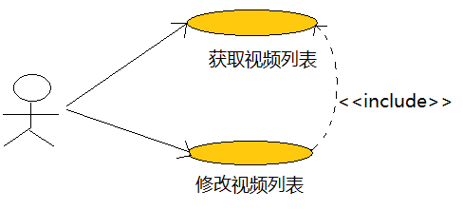
前置条件：系统接收到一个教练上传的视频
基本路径：
- 检查该视频的质量、完整性、清晰度
- 检查无误后，后台管理者获取视频列表
- 在视频列表中添加新视频
可选路径：若视频质量有问题，则后台管理不将视频添加至视频列表，给教练发送通知详述上传失败原因，用例结束。
后置条件：视频列表中增加了一个新视频。

修改用户锻炼方案用例
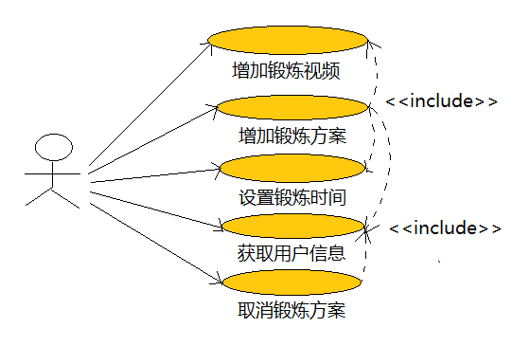
前置条件：系统显示用户选择了修改锻炼方案的行为
基本路径：
- 获取用户的锻炼方案列表和视频收藏列表
- 若用户要取消锻炼方案
- 在用户收藏的视频中删除该方案中的视频
- 取消该方案中的锻炼时间的闹钟提醒
- 若用户要增加锻炼方案
- 将用户选择的视频加入用户收藏列表
- 在用户设定的锻炼时间里设置闹钟提醒
- 将新生成的锻炼方案加入锻炼方案列表
可选路径：若在第3.B步，用户未设置锻炼时间，则没有闹钟提醒，不生成相应锻炼方案，用例结束。
后置条件：对用户锻炼方案列表进行了修改。

修改用户锻炼天数用例
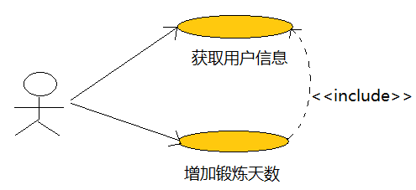
前置条件：用户选择了“打卡”
基本路径：
- 获取用户实施该锻炼方案的天数
- 将锻炼天数加1
后置条件：增加了用户的锻炼时间。

发布成果用例
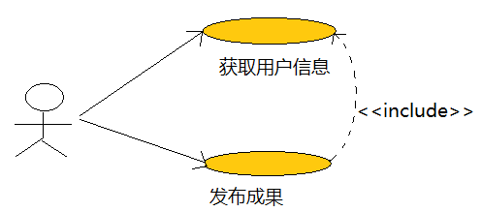
前置条件：用户选择了“发布锻炼成果”
基本路径：
- 获取该锻炼方案详情，包括视频名称、上传教练、用户锻炼天数
- 将上述信息发布至用户选择的社交平台
后置条件：锻炼成果被发布。

数据需求
系统ER图如下：
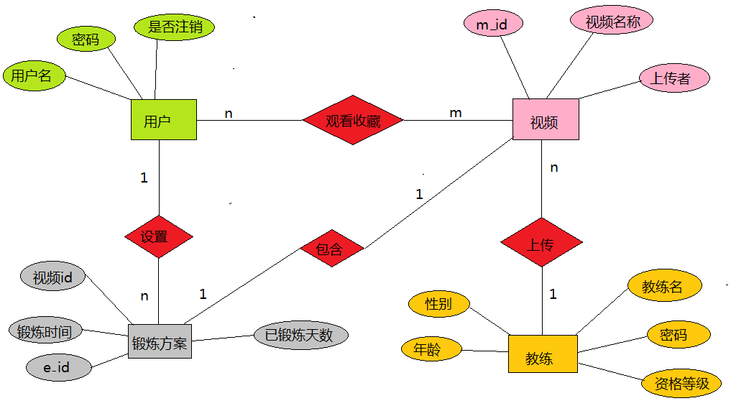

用户实体的数据信息表
数据项名 | 数据项含义说明 | 数据类型 | 长度 | 取值范围
用户名 | 用户登录这个app的账号 | Char | 20
密码 | 用户登录这个app的密码 | Char | 20
是否注销 | 用户账号是否可用 | Boolean | 1 | {true,false}

视频实体的数据信息表
数据项名 | 数据项含义说明 | 数据类型 | 长度
m_id | 视频的标号 | Int | 11
视频名称 | 视频的名称 | Char | 50
上传者 | 视频的上传者名称 | Char | 20

教练实体的数据信息表
数据项名 | 数据项含义说明 | 数据类型 | 长度 | 取值范围 | 取值定义
教练名 | 教练登录该app的账号 | Char | 20
密码 | 教练登录该app的密码 | Char | 20
性别 | 教练的性别 | Boolean | 1 | {true,false} | true男  false女
年龄 | 教练的年龄 | Int | 3
资格等级 | 教练的资格等级 | Int | 1 | {1,2,3,4,5} | 数值越大  等级越高

锻炼方案实体的数据信息表
数据项名 | 数据项含义说明 | 数据类型 | 长度
e_id | 锻炼方案的编号 | Int | 11
视频id | 锻炼方案中包含的视频的编号 | Int | 11
锻炼时间 | 锻炼方案中用户设定的锻炼时间 | Time
已锻炼天数 | 锻炼方案已经被锻炼的天数 | Int | 4

非功能需求

性能

响应时间
响应时间应小于1秒，最佳状态应小于100毫秒。

吞吐量
每秒最多处理百兆数据。

资源利用率
资源利用率大于80%。

可靠性

成熟性
本系统计划达到的可靠性时99.9%，最大限度地防止对app的非法恶意破坏。可以接收用户任何合法指令，对于非法操作，有很好的处理措施。
此外，该app使用Java语言开发，具有良好的封装性。
对数据库进行权限处理，避免了一些非系统相关人员对系统的破坏。

容错性
当发生软件故障时，系统能及时作出应急处理，调出备份数据库，及时恢复数据，维持软件继续使用的能力。

易恢复性
数据库对于备份的处理是“随时备份”，数据一旦丢失，能最快恢复数据，维持app运行。

可扩展性
我们的app在开发时经过了良好的设计，程序的输入、过程、输出分开，顶端有抽象接口，使系统具有良好的架构，类层次结构分明，代码允许更多的功能被插入到适当的位置中，可以应对未来可能需要进行的修改。

易用性

易理解性
本app结构简单，逻辑分明，界面制作清晰明了，用户只需具备基本常识，就能理解app中各按钮含义，明白使用方法。

易学习性
本app使用简单，用户不需要经过复杂的学习，只需具备基本的常识，就可以使用该app。

易操作性
本app的界面设计简洁清晰，操作简单流畅，用户只需具备基本常识，就能熟练操作该app。

安全性

数据安全性
本app使用sql数据库，通过建立视图和设定权限保证数据安全。

运行需求

硬件接口
计算机：pc机或安卓智能手机
外围设备：可以连接到Internet进行交互，网络设备（网卡、网线等）
硬件环境：任何平台，2G内存及以上
通讯设备：手机上安装的通讯工具

软件接口
操作系统：windows7、windows8、windows10、Android
软件支持：mysql数据库

用户界面需求

界面框架需求分析
总体布局要合理。主菜单、滚动条、功能键、app标志及名称等的设置，要符合视觉流程和用户习惯。比如滚动条在右边，app标志和名称应在上方。
画面要简洁明快，各页面的风格一致。

界面元素需求分析
由于app的主题与锻炼健身有关，应使用蓝绿色系，更加积极健康。颜色不宜太过鲜亮，以免引起用户视觉疲劳。
排版时将划分的不同功能区放在固定位置，避免太过拥挤，要为今后的功能扩展留出空间。功能键分配要合理，不可太过密集，最好不要超过屏幕大小的15%。尽量将功能键放置到界面同一位置。
界面按钮设计应具有交互性，应能表现3种状态：点击时的状态、点击前鼠标未放在上面的状态、鼠标放在上面但未点击时的状态。按钮的风格应具有统一性，不同类型功能的按钮应有所区别。

数据输出需求分析
系统输出时，应只显示与用户需求相关的数据，比如用户搜索视频时，只需列出视频缩略图和视频名称即可。
要根据屏幕大小，适当分配数据区域，同类型的数据放置在一处。

用户界面样图展示
